TECNICA PARA LA RESOLUCIÓN DE PROBLEMAS CON EL APOYO DEL COMPUTADOR:

PASOS:

1. **Análisis y clasificación del enunciado del problema en sus elementos**

|  |  |  |  |
| --- | --- | --- | --- |
| **Elemento** | **Valor** | | |
| Captura de Datos | hs | |
| ph | |
| ho | |
| he | |
| sm | |
|  | |
|  |  | |
| Operaciones Aritméticas  Preguntas  Observaciones | hs <= 40 | | |
|  | | |
|  | | |
|  | | |
|  | |
|  | |
|  | |
|  | |
|  | | |
|  | | |
|  | | |
|  | | |

1. **Diagrama Entrada – Proceso – Salida**

Entradas Procesos Salidas

Leer hs, ph

Escribir "El salario mensual es: ", sm

**hs <= 40**

**sm <- hs * ph**

? ? ? ? ?

1. **Análisis de Procesos Aritméticos**

|  |
| --- |
| Definir hs, pH, ho, he, sm como Entero |
| Leer hs, ph |
| Si hs <= 40 Entonces  sm <- hs * ph |
|  |
|  |
|  |

1. **Diseño Interfaz Hombre – Máquina**

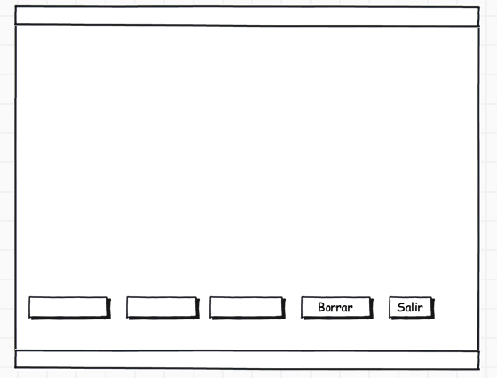

**Salario Neto por horas:**

Impuestos a pagar

**Salario Bruto por hora:**

Salario Bruto por hora:

Número de horas:

Nombre del Trabajador

Salario por horas trabajadas:

**SALARIO POR TRABAJADOR**

**Sumar**

**Check**

**Restar**

1. **Algoritmos**

|  |  |
| --- | --- |
| **Paso** | **Descripción** |
| 0 | Inicio |
|  | Definir hs, pH, ho, he, sm como Entero |
|  | Leer hs, ph |
|  | Si hs <= 40 Entonces  sm <- hs * ph  Sino  ho <- 40 * ph  he <- (hs - 40) * ph * 1.5  sm <- ho + he  finSi |
|  | Escribir "El salario mensual es: ", sm |
|  | Fin |
|  |  |
|  |  |
|  |  |

1. **Tabla de Datos**

|  |  |  |  |  |  |  |  |  |
| --- | --- | --- | --- | --- | --- | --- | --- | --- |
| **Identificador** | **Tipo** | **TipoDato** | **Valor Inicial** | **Ambito** | | | **Observaciones** | **Documentación** |
| E | P | S |
| HS |  | ENTERO | 0 | E |  |  |  | Espacio donde se ingresa las horas semanales |
| PH |  | ENTERO | 0 |  | P | S |  | Espacio donde ingresa el precio de las horas |
| HO |  | ENTERO | 0 |  |  | S |  | Horas ordinales |
| HE |  | ENTERO | 0 |  | P |  |  | HORAS EXTRAORDINARIOS |
| SM |  | ENTERO | 0 |  |  |  |  | Variable en el que se obtendrá el resultado |
|  |  |  |  |  |  |  |  |  |
|  |  |  |  |  |  |  |  |  |

1. **Tabla de Expresiones Aritméticas y Computacionales**

|  |  |
| --- | --- |
| **Expresiones Aritméticas** | **Expresiones Computacionales** |
| hs <= 40 | Si hs <= 40 Entonces  sm <- hs * ph  Sino  ho <- 40 * ph  he <- (hs - 40) * ph * 1.5  sm <- ho + he  FinSi |
|  |  |
|  |  |
|  |  |
|  |  |
|  |  |
|  |  |

1. **Diagrama de Flujo de Datos**

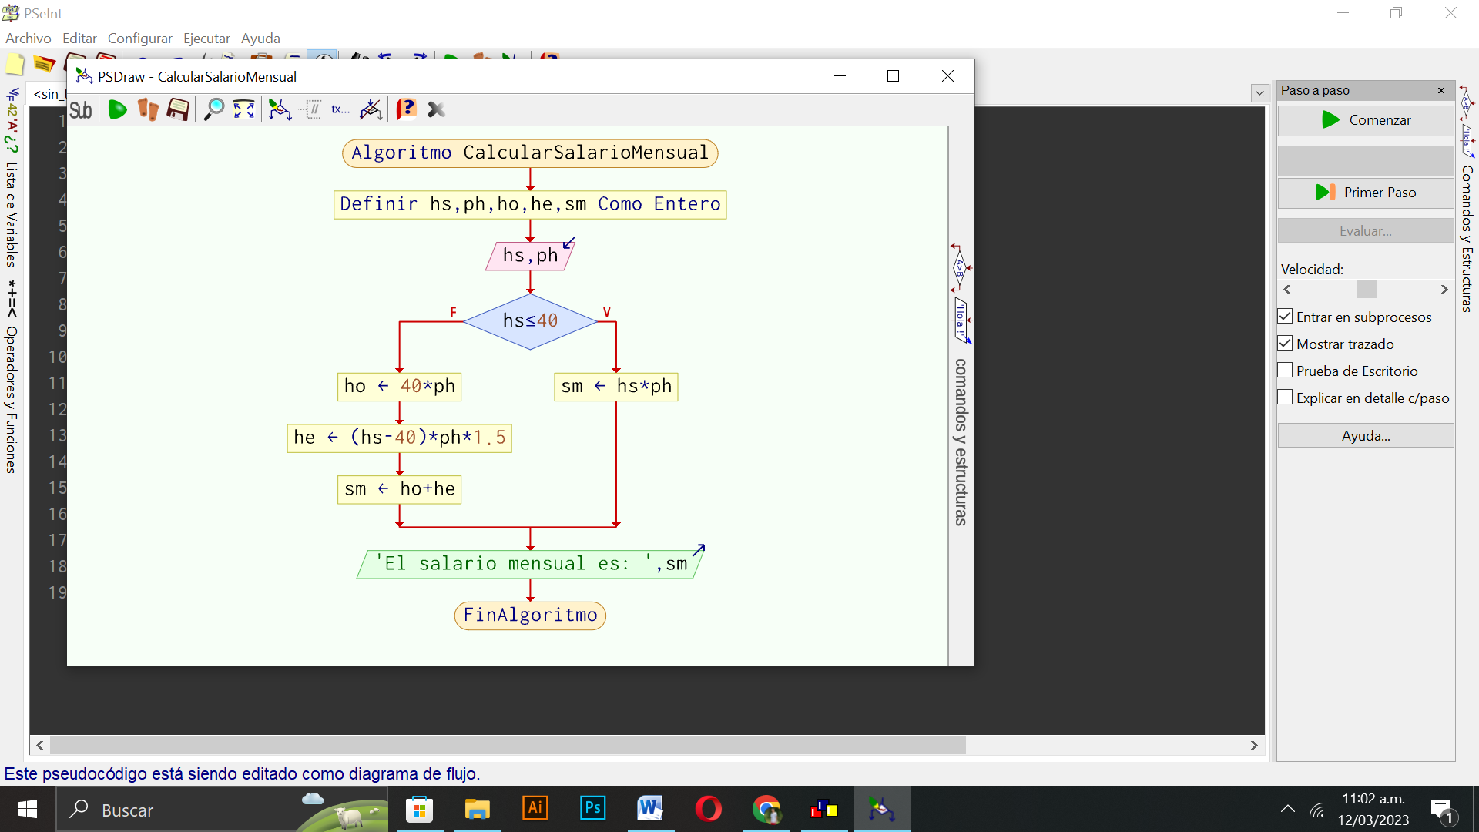

Junio 15 de 2011

*/

**Modulo Principal**

**// Área de Declaración e inicialización de Variables:**

|  |  |  |  |  |  |  |  |  |  |
| --- | --- | --- | --- | --- | --- | --- | --- | --- | --- |
| **Numérico** | | | | **Texto** | | | | **Boolean** | |
| **Real** | | **Entero** | | **Cadena** | | **Char** | | **Booleam** | |
| **Identificador** | **Vlr Inicial** | **Identificador** | **Vlr Inicial** | **Identificador** | **Vlr Inicial** | **Identificador** | **Vlr Inicial** | **Identificador** | **Vlr Inicial** |
|  |  |  |  |  |  |  |  |  |  |
|  |  |  |  |  |  |  |  |  |  |
|  |  |  |  |  |  |  |  |  |  |
|  |  |  |  |  |  |  |  |  |  |
|  |  |  |  |  |  |  |  |  |  |
|  |  |  |  |  |  |  |  |  |  |
|  |  |  |  |  |  |  |  |  |  |
|  |  |  |  |  |  |  |  |  |  |
|  |  |  |  |  |  |  |  |  |  |

**// Entradas Leer (**Identificador**)** - **Procesar - Escribir (**Identificador**)** ;

**Fin_Modulo_Principal**